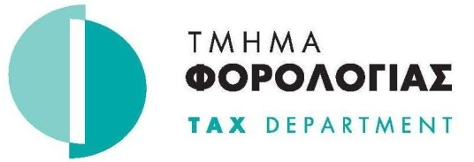

ΑΝΑΚΟΙΝΩΣΗ

Νέα ημερομηνία υποβολής στοιχείων FATCA
στο Τμήμα Φορολογίας

Το Τμήμα Φορολογίας ανακοινώνει ότι ως τελευταία ημερομηνία που τα Χρηματοοικονομικά Ιδρύματα μπορούν να υποβάλουν τα στοιχεία FATCA θα είναι η 31^{η} Αυγούστου 2015 και όχι η 14^{η} Αυγούστου 2015 που είχε ανακοινωθεί.

ΤΜΗΜΑ ΦΟΡΟΛΟΓΙΑΣ
13/8/2015

Φακ. : 05.14.001, 03.10.002

